Intervija ar kolēģi R.Liepiņu.
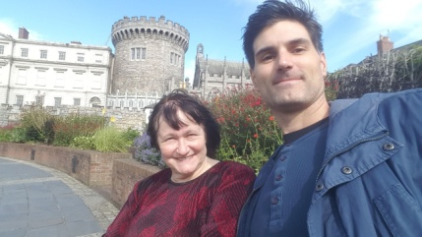
- Tu esi atgriezusies no Dublinas. Ko tu tur darīji?
No 8.līdz 14.spetembrim, 2019.g. , es, Kultūras un izglītības studijas pasniedzēja Rita Liepiņa, piedalījos mācībās Dublinā, Īrijā, par pieaugušo izglītību saistībā ar CLIL valodu apmācības jomā. Kursus organizēja mācību centrs no Bulgārijas Motivated Learning for everyone (MFLE), bet kursu pasniedzējs bija Aljoša Pažin no Horvātijas. Kursu dalībnieki bija ieradušies arī no Turcijas.
2.Vai brauciens bija projekta ietvaros?
Jā, esam uzsākuši jaunu Erasmus Plus KA 1 projektu ‘”Aktīvi un radoši”. Projekta Nr. 2019-1-LV01-KA104-060133. Šī bija pirmā mobilitāte.
3.Kādas jaunas zināšanas ieguvi?
Mēs nodarbībās aplūkojām valodu saistību ar IT tehnoloģijām, informātiku, programmēšanu un pat robotiku, izmantojot Micro bit programmēšanas pamatelementus. Visur angļu valoda šodien ir tik ļoti nepieciešama! Faktiski arī programmēšanas pamatvaloda ir angļu. Pasniedzējs mums deva vērtīgus linkus ar valodas terminoloģiju gan Zinātnes priekšmetos, gan matemātikai, gan programmēšanai.
4.Ko no tā iegūs Talantu pilsētas pieaugušo kursu apmeklētāji?

Pēc atgriešanās no mācībām plānoju pārskatīt mūsu Kultūras un izglītības studijas Talantu pilsēta valodu programmas un papildināt tās ar B2 – C 1 līmeņa terminoloģijas sarakstiem, ko savukārt tad varēs izmantot nodarbībās, gan kā papildus izdales materiālus tiem, kas interesējas par konkrētu zinātnes nozari vai mācību priekšmetu. Tas būs izaicinājums arī man kā pasniedzējai, jo, piemēram, programmēšanas valoda man bija jauns atklājums.
5. Paldies! Gaidīsim rezultātus!
Intervēja– Līvija Bērziņa.

